**绿化行业协会简报**

第9期（总第70期）

无锡市绿化行业协会秘书处 2018年8月27日

**商协会工作联组召开会议**

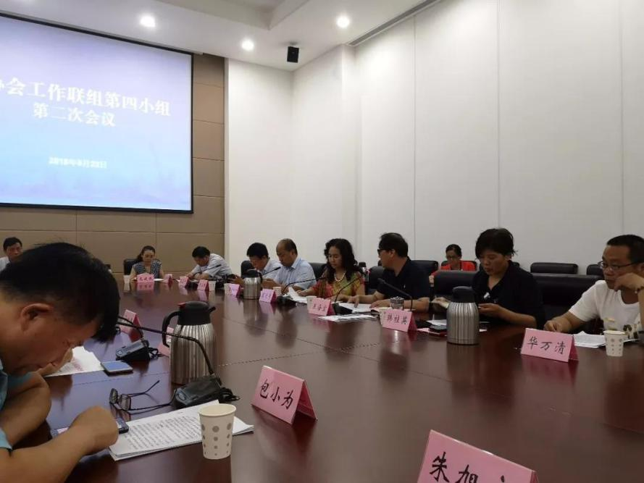日前，无锡市工商联商协会工作联组第四小组召开第二次会议，学习中办、国办《关于促进工商联所属商会改革和发展的实施意见》，征求法律助企、亲清政商关系方面的意见建议。会议由无锡市中小企业服务机构协会会长、商协会工作联组第四小组组长虞悦秀主持。

会上，工商联副主席王海宝同志传达了中办、国办《关于促进工商联所属商会改革和发展的实施意见》和无锡市委、市政府《关于营造企业家健康成长环境弘扬优秀企业家精神更好发挥企业家作用的实施意见》。王主席对无锡的商协会改革工作历程作了简要介绍，从2003年开始，分地方立法、政会分开、归口管理、政府职能转移四步实施。无锡的商协会管理工作，走在了全国前列，在地市级中更是遥遥领先，全国工商联历任主席、副主席均带队到无锡来考察交流。

工商联副调研员韩桂英同志传达了无锡市总商会《关于加强和改进商会协会党的建设工作的实施意见（试行）》和《关于开展“五有五好”非公经济领域关工委创建活动的实施意见》。韩调研员指出，商协会要做好党建工作，要抓好三会一课、支部工作会议和品牌项目工作，并提出“一支部一特色、一党员一示范”的工作要求，坚持以党的十九大精神为指引，深刻领会习近平新时代中国特色社会主义思想，以提升组织力为重点，以强化政治功能为核心，以扩大党的组织和工作覆盖为基础，以发挥作用为关键，充分发挥商会协会党组织战斗堡垒作用和党员先锋模范作用，不断增强商协会党组织创造力凝聚力战斗力。

工商联行业处梅志陶副处长介绍了丝绸产业高质量发展大会的相关情况。

会上，参会的商协会会长、秘书长就企业遇到的劳动纠纷、员工社保等问题进行了探讨，崇宁律所的律师也进行了部分答疑。

无锡市绿化行业协会派员参加了会议。